BUSTAGO
스마트 버스 정류장 혼잡도 정보 시스템
시스템 플로우차트

팀명: 같이타요
RISE 캡스톤디자인 프로젝트
2026년 3월

1. 개요

1.1 문서 목적
본 문서는 BUSTAGO 시스템의 두 가지 사용자 유형(일반 시민, 관리자)에 대한 시스템 플로우차트를 정의한 문서이다. 각 사용자가 시스템에 접속하여 서비스를 이용하는 전체 과정을 단계별로 기술하며, 조건 분기에 따른 흐름을 명시한다.

1.2 블록 유형 정의
플로우차트에서 사용되는 블록 유형과 그 의미는 다음과 같다.
블록 유형 | 설명
시작/종료 (Start/End) | 플로우의 시작점과 종료점을 나타낸다. 둥근 사각형으로 표현한다.
프로세스 (Process) | 일반적인 처리 단계를 나타낸다. 사각형으로 표현한다.
조건 분기 (Decision) | 조건에 따라 흐름이 분기되는 지점을 나타낸다. 다이아몬드(마름모)로 표현한다.
라벨 (Label) | 분기 결과(Yes/No, 여유/혼잡 등)를 나타낸다. 화살표 위에 표시한다.

1.3 색상 체계
색상 | 용도
코랄/살구색 (#FF8577) | 일반 시민 플로우차트의 배경색 및 프로세스 블록 색상으로 사용한다.
파란색 (#5BA4D9) | 관리자 플로우차트의 배경색 및 프로세스 블록 색상으로 사용한다.
초록색 | 시작(Start) 블록 및 긍정 분기(Yes, 여유/보통) 라벨에 사용한다.
노란색 | 특수 프로세스(검색, 리다이렉트 등) 블록에 사용한다.
보라색 | 종료(End) 블록 및 주요 결과 블록에 사용한다.

2. 시스템 플로우차트 - 일반 시민 (승객)

2.1 흐름 개요
일반 시민(승객)이 BUSTAGO 서비스를 이용하는 전체 과정을 나타낸 플로우차트이다. PWA 앱 접속부터 최종 탑승 안내까지의 흐름을 포함하며, 혼잡도 데이터 유무와 혼잡 등급에 따른 2단계 조건 분기를 포함한다.

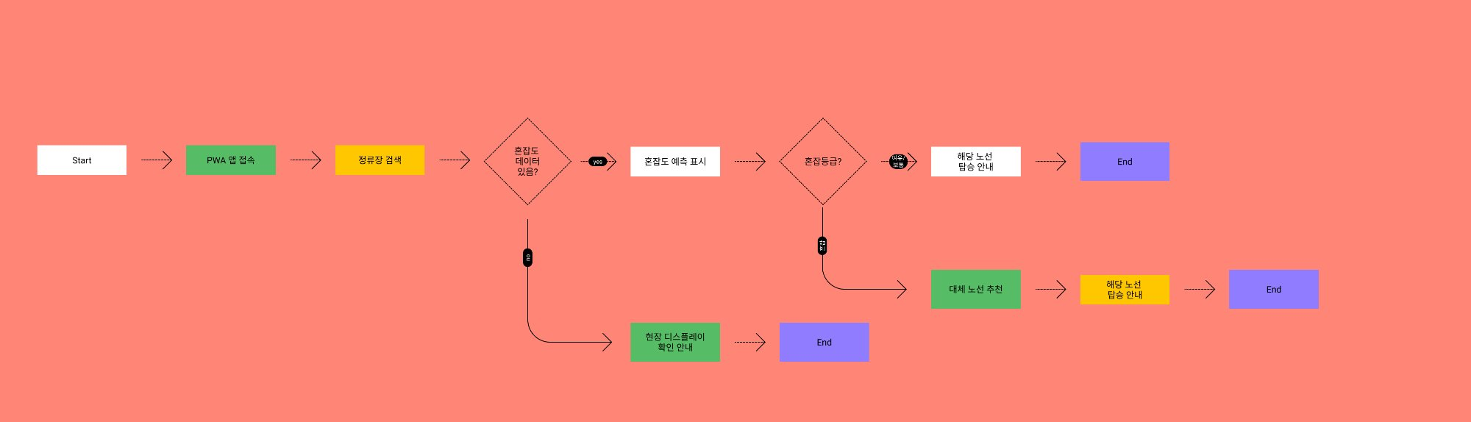
[그림 1] 일반 시민 시스템 플로우차트

2.2 단계별 상세 설명
순서 | 블록 유형 | 단계명 | 설명
1 | 시작 | Start | 사용자가 BUSTAGO 서비스 이용을 시작한다.
2 | 프로세스 | PWA 앱 접속 | PWA 기반 모바일 웹 앱에 접속한다. 별도 설치 없이 브라우저에서 이용 가능하다.
3 | 프로세스 | 정류장 검색 | 정류장 이름 또는 번호를 입력하여 원하는 정류장을 검색한다.
4 | 조건 분기 | 혼잡도 데이터 있음? | 해당 정류장에 대한 혼잡도 예측 데이터의 존재 여부를 판단한다.
5-Y | 프로세스 | 혼잡도 예측 표시 | 데이터가 있을 경우 혼잡도 예측 결과를 여유(초록)/보통(노랑)/혼잡(빨강) 3단계로 표시한다.
5-N | 프로세스 | 현장 디스플레이 확인 안내 | 데이터가 없을 경우 정류장 현장의 7인치 디스플레이에서 직접 확인하도록 안내한다.
6 | 조건 분기 | 혼잡 등급? | 표시된 혼잡도 등급에 따라 여유/보통 경로 또는 혼잡 경로로 분기한다.
7-여유 | 프로세스 | 해당 노선 탑승 안내 | 여유 또는 보통일 경우 현재 검색한 노선의 탑승을 안내한다.
7-혼잡 | 프로세스 | 대체 노선 추천 | 혼잡일 경우 동일 목적지로 향하는 대체 가능한 노선 정보를 추천한다.
8 | 프로세스 | 해당 노선 탑승 안내 | 추천받은 대체 노선의 탑승을 안내한다.
9 | 종료 | End | 서비스 이용을 종료한다.

3. 시스템 플로우차트 - 관리자 (운영자)

3.1 흐름 개요
관리자(운영자)가 BUSTAGO 관리 시스템을 이용하는 전체 과정을 나타낸 플로우차트이다. 웹 대시보드 접속 후 관리자 인증을 거쳐 4가지 관리 기능(지도 모니터링, 혼잡도 통계, 실시간 영상, 모델 관리)을 선택하는 흐름을 포함한다. 모델 관리 기능에서는 정확도 기준에 따른 추가 조건 분기가 존재한다.

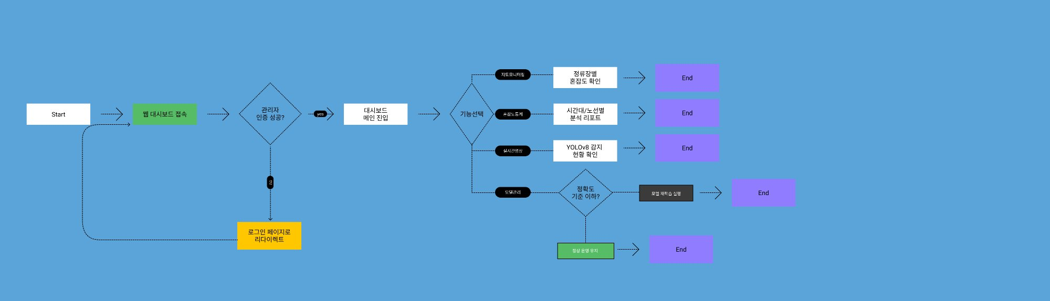
[그림 2] 관리자 시스템 플로우차트

3.2 단계별 상세 설명
순서 | 블록 유형 | 단계명 | 설명
1 | 시작 | Start | 관리자가 BUSTAGO 관리 시스템 접속을 시작한다.
2 | 프로세스 | 웹 대시보드 접속 | 관리자 전용 웹 대시보드 URL에 접속한다.
3 | 조건 분기 | 관리자 인증 성공? | 관리자 계정(ID/PW)을 통한 인증 성공 여부를 판단한다.
4-Y | 프로세스 | 대시보드 메인 진입 | 인증 성공 시 대시보드 메인 화면(지도 뷰)에 진입한다.
4-N | 프로세스 | 로그인 페이지로 리다이렉트 | 인증 실패 시 로그인 페이지로 재이동하여 재시도를 유도한다.
5 | 프로세스 | 기능 선택 | 대시보드에서 원하는 관리 기능 메뉴를 선택한다.
6-A | 프로세스 | 지도 모니터링 | Leaflet.js 기반 지도에서 전체 정류장의 혼잡도 현황을 확인한다.
6-B | 프로세스 | 혼잡도 통계 | 시간대별, 노선별, 요일별 혼잡도 분석 리포트를 확인한다.
6-C | 프로세스 | 실시간 영상 | YOLOv8 기반 실시간 인원 감지 현황을 영상과 함께 확인한다.
6-D | 프로세스 | 모델 관리 | 예측 모델의 성능 현황을 확인하는 메뉴에 진입한다.
7 | 조건 분기 | 정확도 기준 이하? | 모델 예측 정확도가 사전 설정된 기준값(예: 80%) 이하인지 판단한다.
8-Y | 프로세스 | 모델 재학습 실행 | 정확도 기준 이하 시 축적된 최신 데이터로 모델 재학습을 실행한다.
8-N | 프로세스 | 정상 운영 유지 | 정확도가 기준 이상이면 현재 모델을 유지하며 정상 운영한다.
9 | 종료 | End | 해당 관리 기능 이용을 종료한다.

4. 변경 이력
버전 | 날짜 | 작성자 | 변경 내용
v1.0 | 2026.03.29 | RYUHUNMIN | 초안 작성 - 일반 시민/관리자 플로우차트 문서화

